“翼伏堂”乡村学校少年宫辅导老师上辅导课的图片
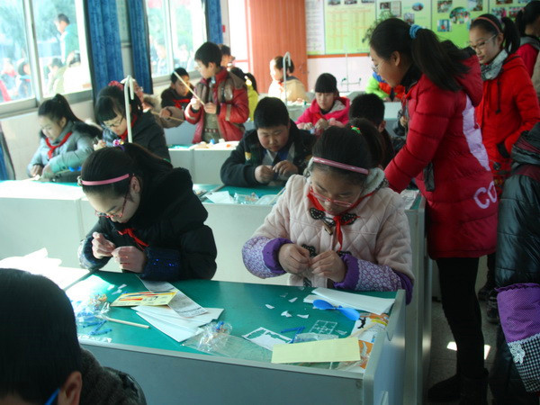
活动项目：科技模型 辅导老师：曹东明、朱承泽
活动地点：综合实践活动室 活动时间：2014年12月4日
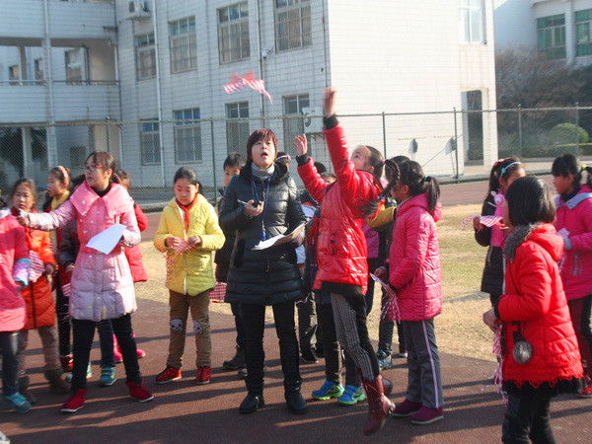
活动项目：科技模型 辅导老师：曹东明、朱承泽
活动地点：操场 活动时间：2014年12月28日

